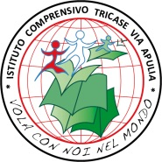 |  | 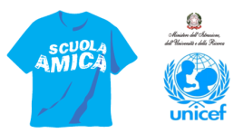

ISTITUTO COMPRENSIVO STATALE
“TRICASE VIA APULIA”
SCUOLA DELL’INFANZIA, PRIMARIA E SECONDARIA DI 1° GRADO AD INDIRIZZO MUSICALE
73039 TRICASE (LE) – Via APULIA n° 2 . C. F. 81002170751 – TEL. 0833-544236 - C. M. LEIC 87500X
E-MAIL : LEIC87500X@ISTRUZIONE.IT - E-MAIL CERTIF.: LEIC87500X@PEC.ISTRUZIONE.IT - Sito Web: www.apuliascuola.edu.it

Ai docenti
Alle Famiglie
Agli utenti
Al personale ATA
Al sito Web
Al DSGA
Oggetto: VIRTUAL OPEN DAY I.C. "Tricase Via Apulia"- a.s. 2021/2022

Si comunica che il Ministero dell’Istruzione con nota del 13 novembre ha fornito le indicazioni per le iscrizioni delle studentesse e degli alunni all’anno scolastico 2021/2022.
Le iscrizioni saranno online dal 4 gennaio al 25 gennaio per tutte le classi PRIME della scuola PRIMARIA e SECONDARIA di primo grado Statale. L’iscrizione si effettua, invece, in modalità cartacea per la scuola dell’INFANZIA.
L’OPENDAY in modalità ONLINE del nostro Istituto Comprensivo si terrà come di seguito riportato:
ORDINE DI SCUOLA | DATA E ORARIO | LINK PER LA PRENOTAZIONE
Scuola dell’Infanzia | 17 dicembre – ore 17.00 /18.00  11 gennaio – ore 17.00/18.00 | https://docs.google.com/forms/d/e/1FAIpQLSf7qPf4rxVet1_BX_GhtcoqAO8SGWCNMOP8_pMby8SqyQvWEw/viewform  
Scuola Primaria  (anche modello SENZA ZAINO) | 18 dicembre – ore 17.30  12 gennaio – ore 17.30
Scuola Secondaria di Primo Grado | 17 dicembre – ore 18.30/19.30  11 gennaio – ore 18.30/19.30

Tricase, 10/12/2021

IL DIRIGENTE SCOLASTICO
Prof.ssa Oronza MARIANO

(Firma autografa omessa
ai sensi dell’art. 3 del D.Lgs. n. 39/1993)

